**Министерство науки и высшего образования и РФ**

**Федеральное государственное бюджетное образовательное учреждение высшего образования**

**ТОМСКИЙ ГОСУДАРСТВЕННЫЙ УНИВЕРСИТЕТ СИСТЕМ УПРАВЛЕНИЯ И РАДИОЭЛЕКТРОНИКИ (ТУСУР)**

Кафедра автоматизации обработки информации (АОИ)

**Лабораторная работа №3**

**по дисциплине «Исследование операций и теория принятия решений»**

**Вариант 10**

Выполнил:

Студент ФСУ ТУСУР

Специальность 09.03.04

группа: 428-4

Коптяев Александр Витальевич

Руководитель работы:

Кандидат технических наук, доцент

Турунтаев Л. П.

__________________

Томск 2020 г.

**Исходная постановка задачи**

Целевая функция:

$$Z\left(X\right)=5x_{1}+4x_{2}→max$$

Ограничения:

${2x}_{1}+3x_{2}≤3$

$$x_{1}+3x_{2}≤4$$

$$-x_{1}+x_{2}≤5$$

$${5x}_{1}+4x_{2}≤6$$

$$x_{1}, x_{2}≥0$$

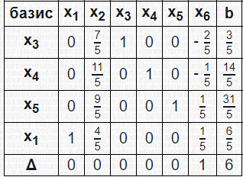

Рисунок 1 – Оптимальная симплекс таблица для исходной задачи из предыдущей лабораторной работы.

X* = {6/5; 0; 3/5; 14/5; 31/5; 0}

Y* = {0; 0; 0; 1; 0; 0}

**Получим обратную постановку задачи**

Целевая функция:

$$f\left(Y\right)=3y_{1}+4y_{2}+5y_{3}+{6y}_{4}→min$$

Ограничения:

$${2y}_{1}+1y_{2}-1y_{3}+5y_{4}≥5$$

$$3y_{1}+3y_{2}+{1y}_{3}+4y_{4} ≥4$$

$$y_{1}, y_{2}, y_{3,} y_{4}≥0$$

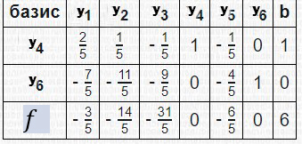

Рисунок 2 – Оптимальная симплекс таблица обратной задачи

Получили Y* = {0; 0; 0; 1; 0; 0}, X* = {-6/5; 0; -3/5; -14/5; -31/5; 0}.

Значение целевой точки равно:

$$f\left(Y\right)=3*0+4*0+5*0+6*1+0*0+0*0=6$$

Заметим, что значения целевых функций в обоих задачах совпали, а это значит, что первая теорема двойственности выполнена.

Для проверки выполнения второй теоремы двойственности необходимо перемножить коэффициенты:

$$y_{5}*x_{1}=0*6/5=0; \\ y_{6}*x_{2}=0*0=0; \\ y_{1}*x_{3}=0*3/5=0; \\ y_{2}*x_{4}=0*14/5=0; \\ y_{3}*x_{5}=0*31/5=0; \\ y_{4}*x_{6}=1*0=0.$$

Т.к. все произведения равны 0, можно сделать вывод, что вторая теорема двойственности выполнена.

В симплекс таблице исходной задачи $x_{2} и x_{6}=0-это дефицитные ресурсы.$ Ресурс будет дефицитным, пока его остаток будет равен нулю. Перейдем к графическому решению, проанализировав ресурс $x_{6}, которому соответсвует 4-ое ограничение$. График представлен на рисунке 3.

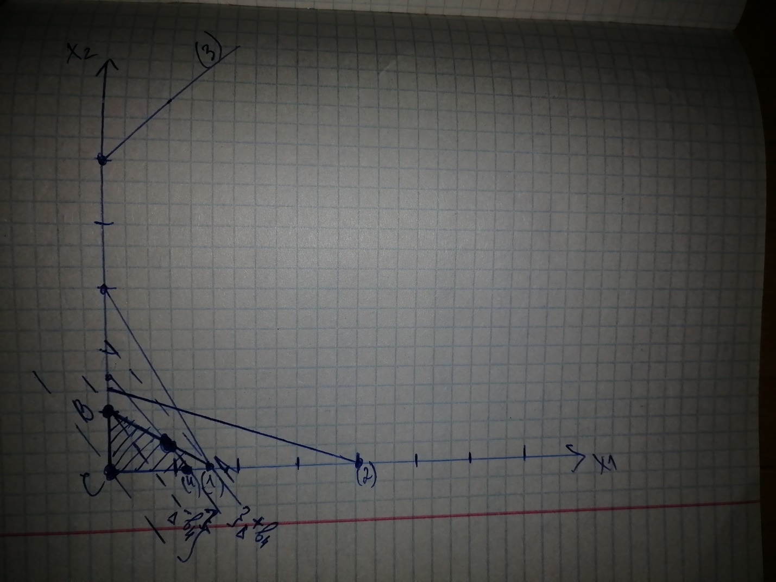

Рисунок 3 – График сдвига прямой (4) для ресурса $x_{6}$

Прямую (4) вверх можем двигать, пока есть пересечение с (1) прямой, т.е. до точки А(1.5;0). Вниз можем двигать до точки С(0;0). Подставим значения точек в 4-ое ограничение и получим $∆^{+}b_{4}=1.5, ∆^{-}b_{4}= 6$.

Т.е. $6-6≤b_{4}≤ 6+1.5 0≤b_{4}≤ 7.5$

Т.е. ресурс будет дефицитным при уменьшении его на 6 единиц и при увеличении на 1.5 единицы.

Оценим ресурс при помощи симплекс таблицы исходной задачи, составив следующую систему:

$$\left\{\begin{aligned}6/5+1/5∆b_{4}≥0 \\ 3/5-2/5∆b_{4}≥0 \\ \frac{14}{5}-1/5∆b_{4}≥0 \\ 31/5+1/5∆b_{4}≥0\end{aligned}\right.$$

$$\left\{\begin{aligned}∆b_{4}≥-6 \\ ∆b_{4}≤3/2 \\ ∆b_{4}≤14 \\ ∆b_{4}≥-31\end{aligned}\right.$$

Изобразим область значений системы на рисунке 4.

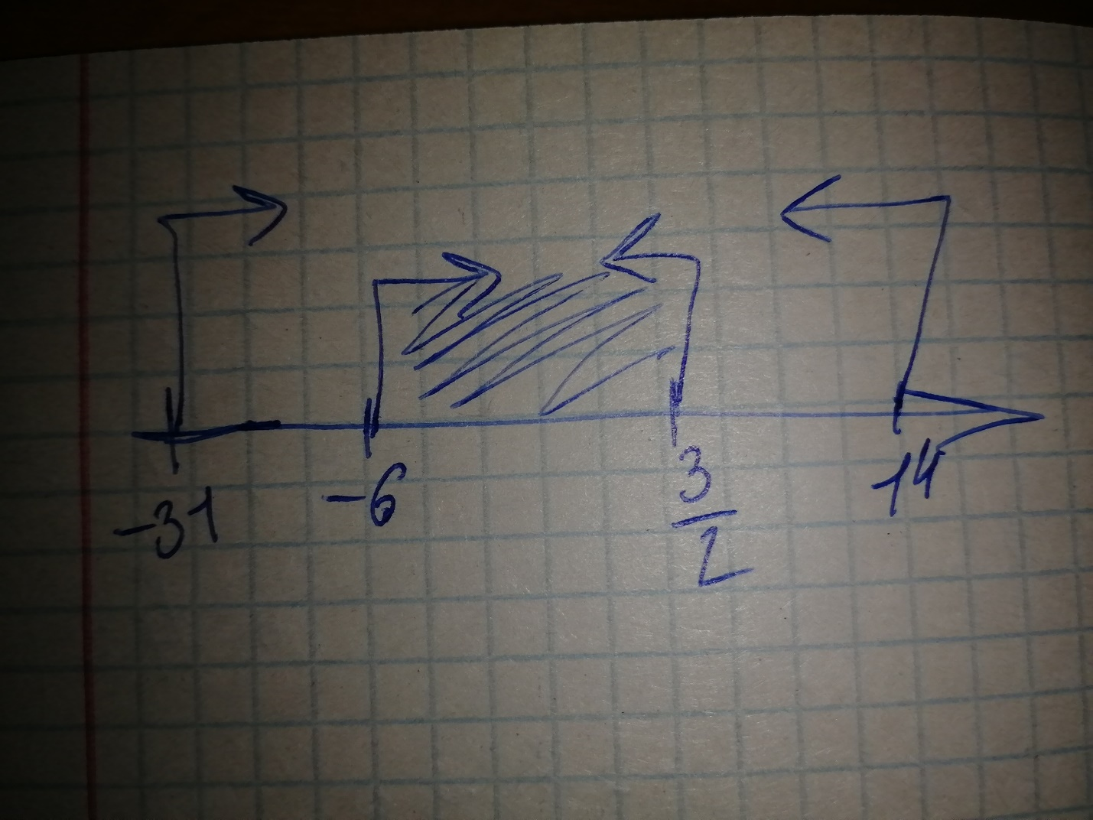

Рисунок 4 – Область значений

$$x_{6} не появится в базисе при увеличении ресурса на 1.5 и при уменьшении на 6.$$

Значения совпали.

Как только, например, значение ресурса превысит 7.5, $x_{6} попадет в базис$ со значением, на которое значение ресурса превышает 7.5.